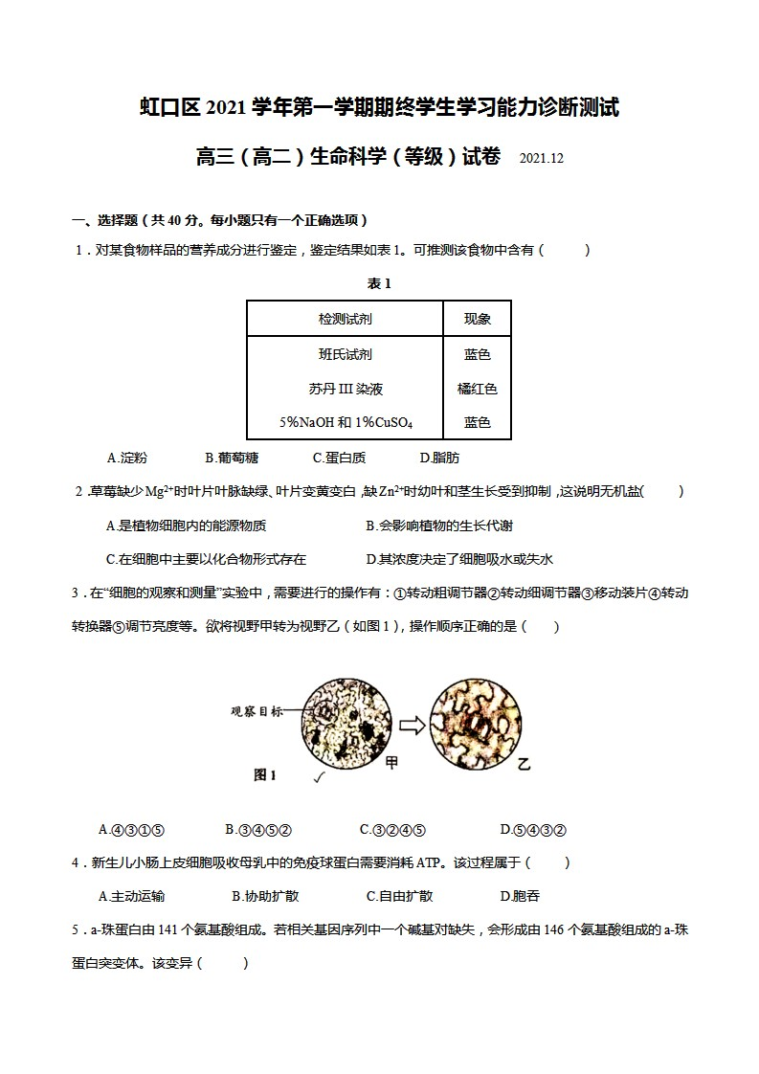

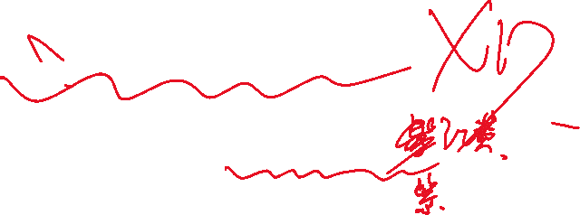

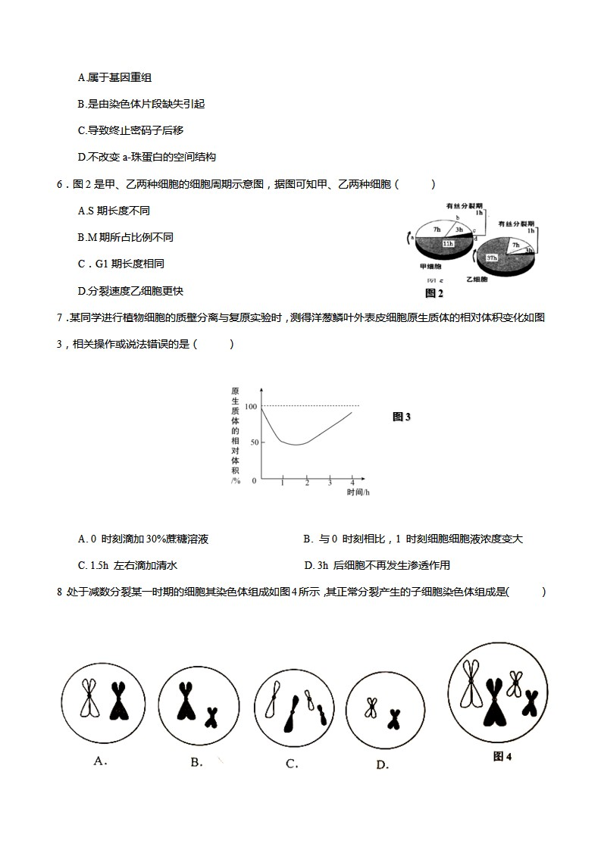



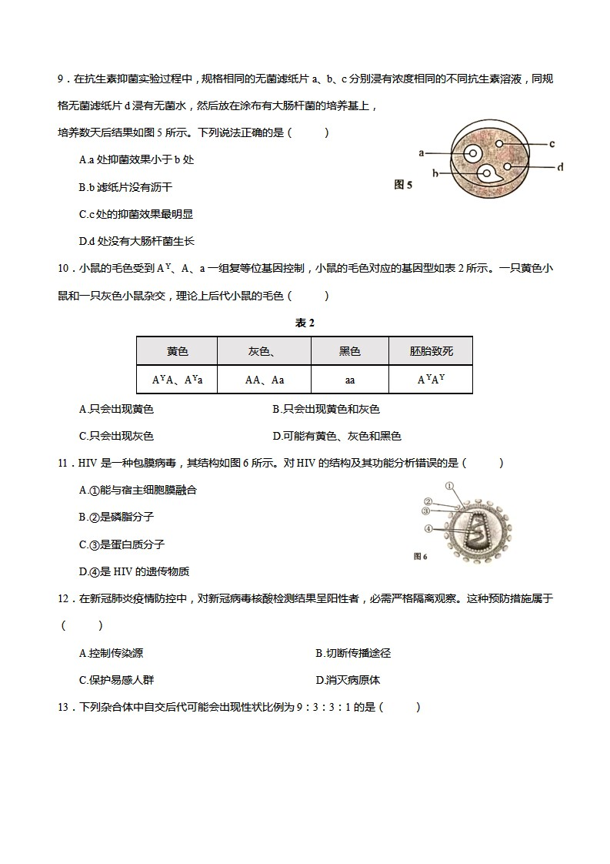



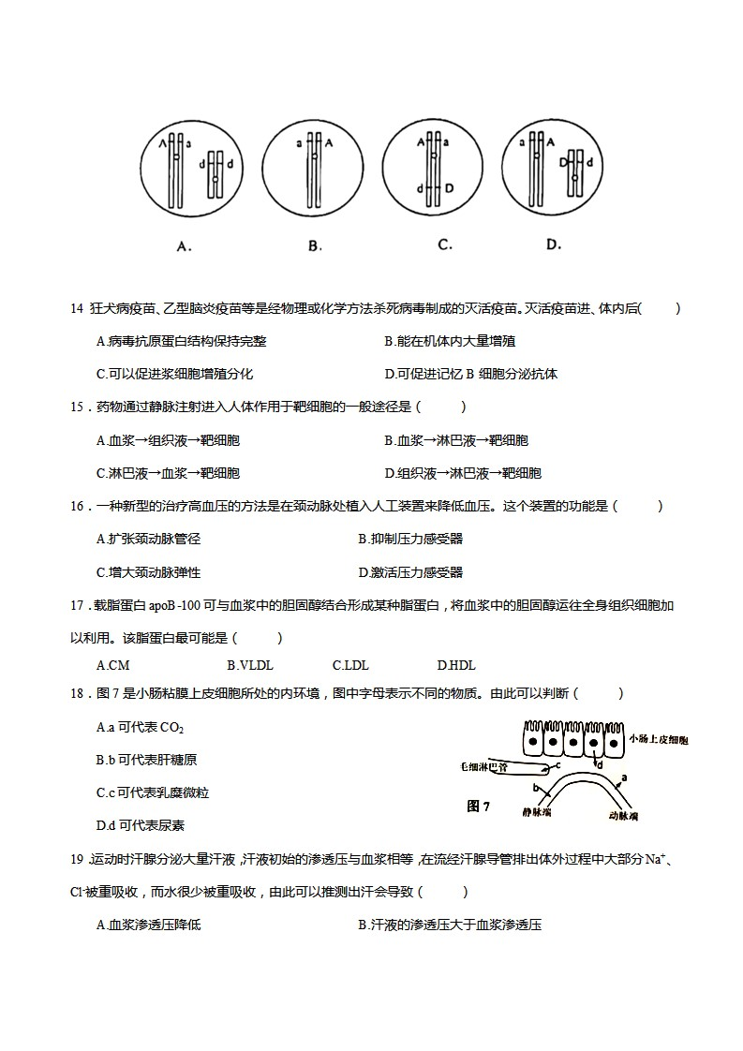



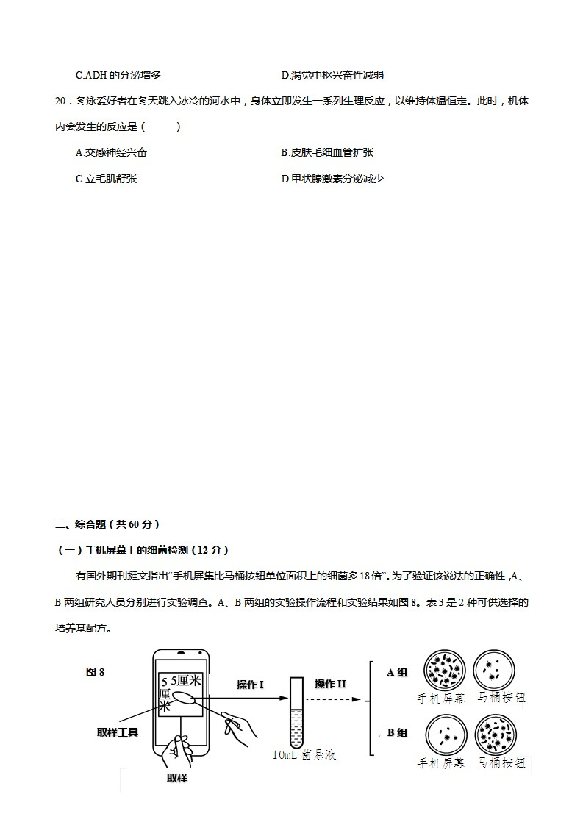



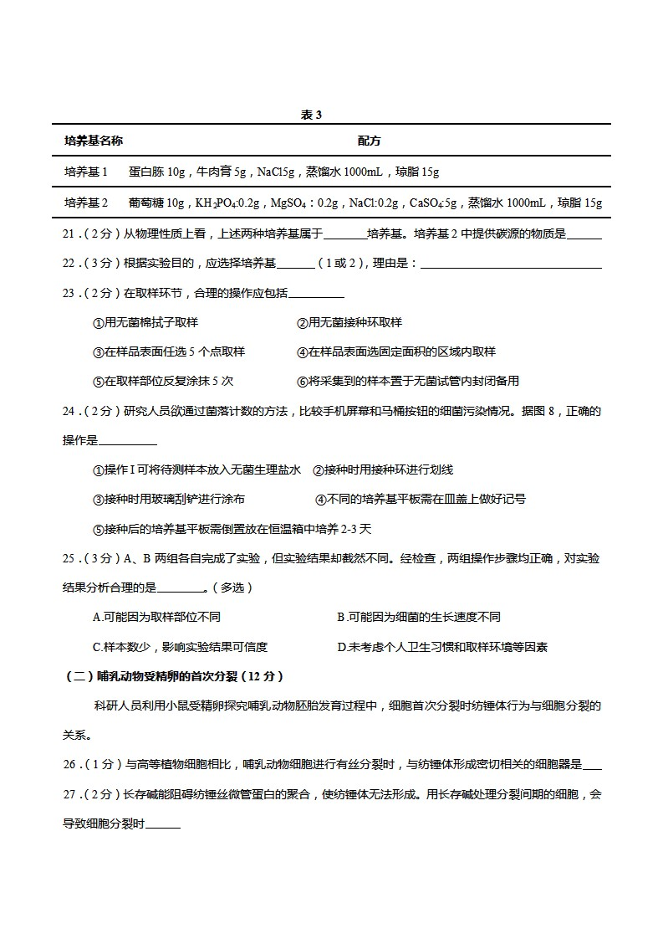

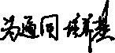

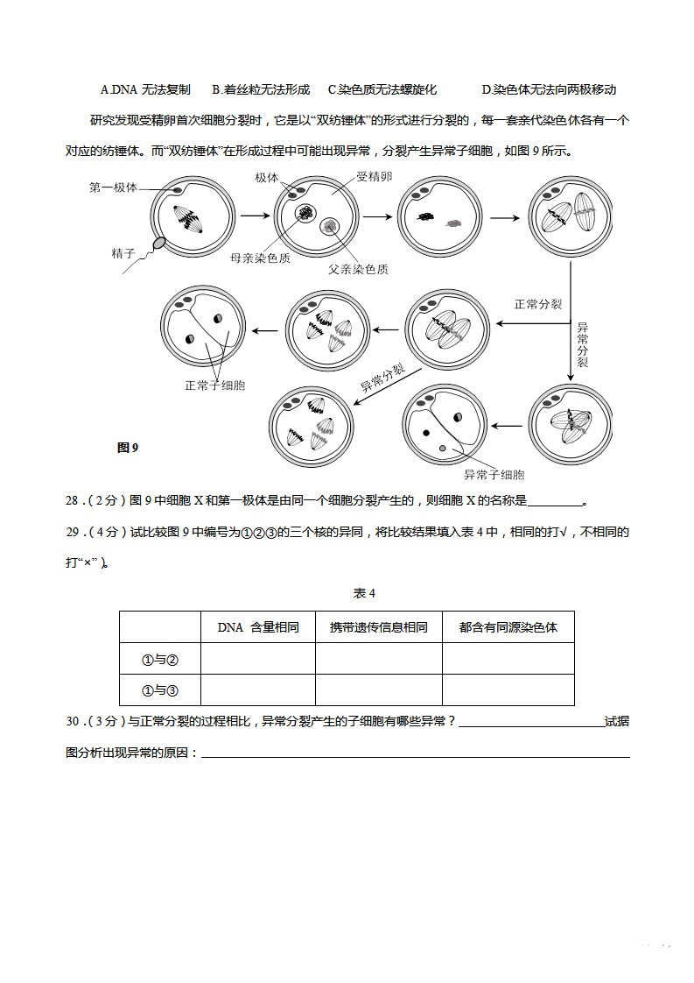

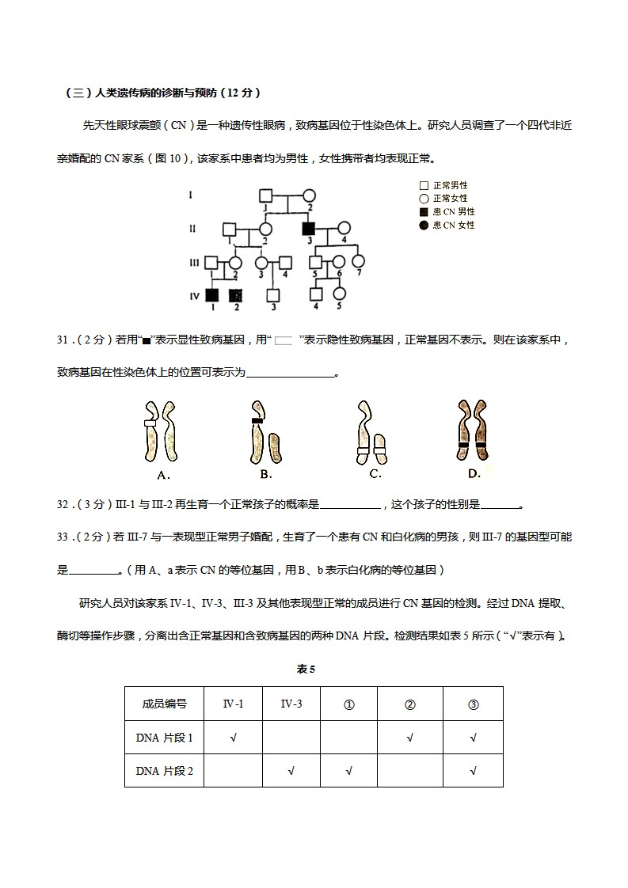

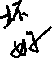

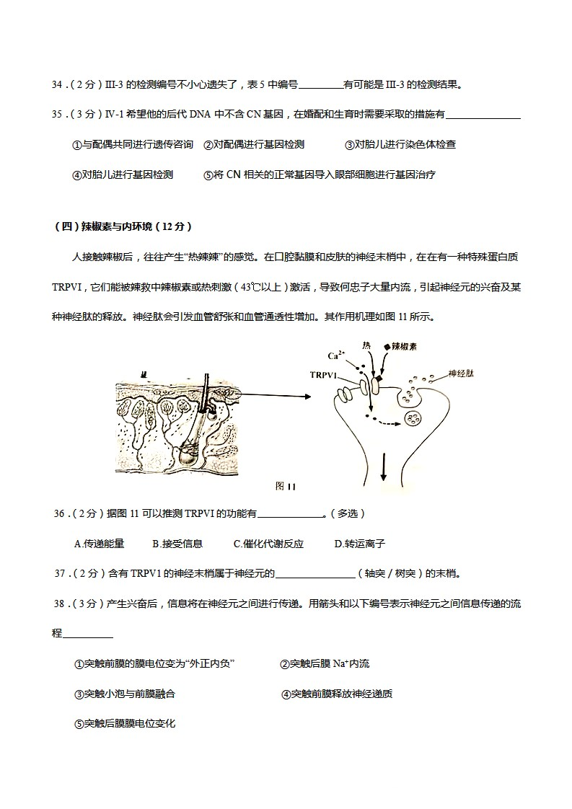



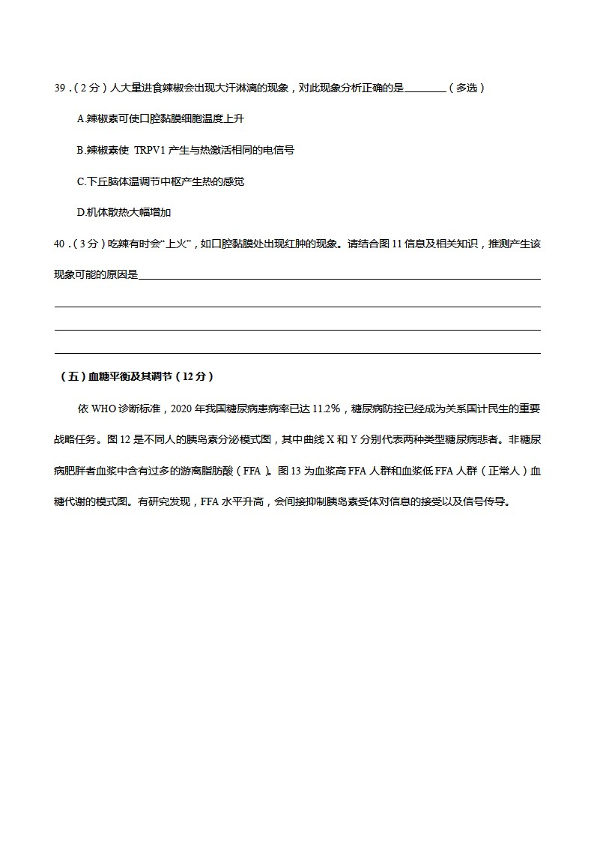

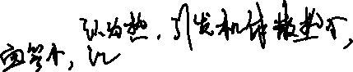

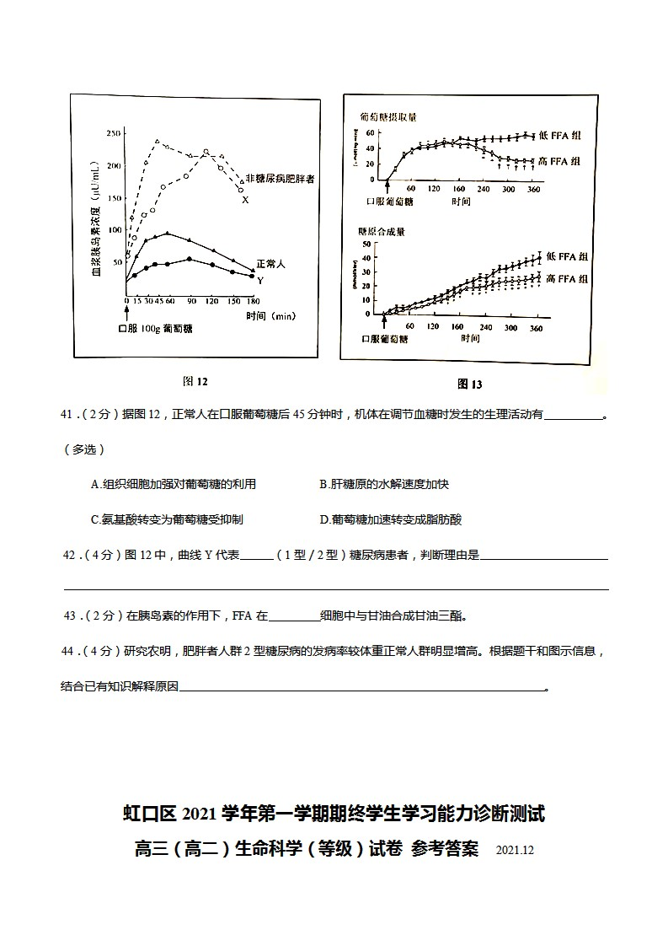

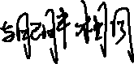

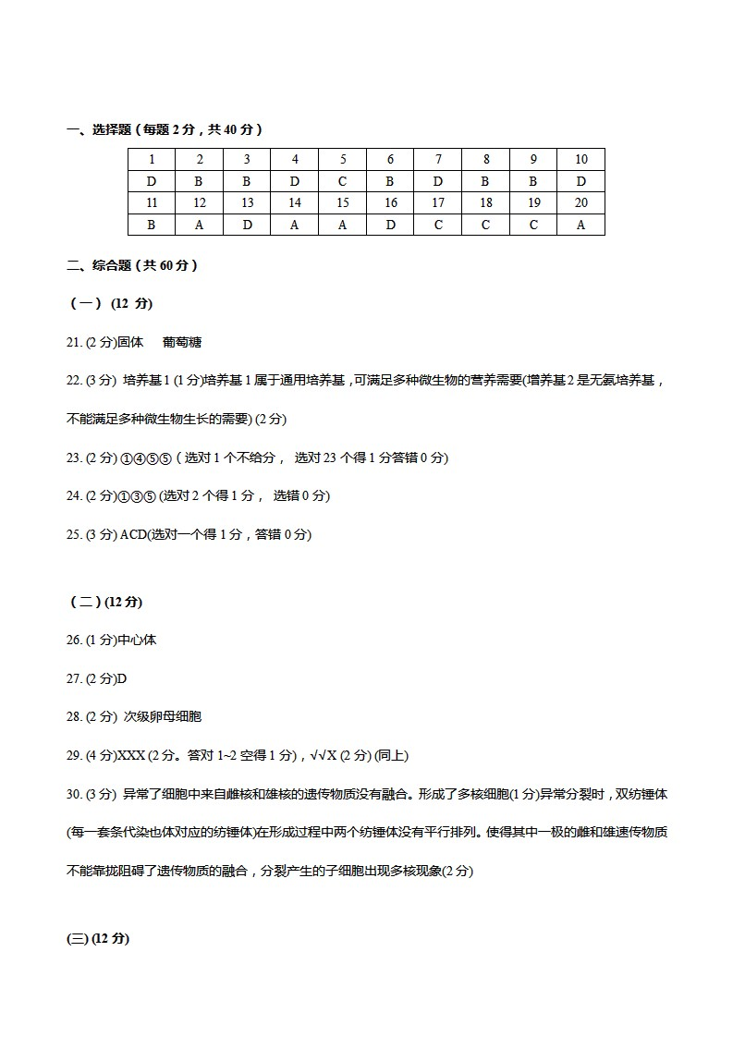

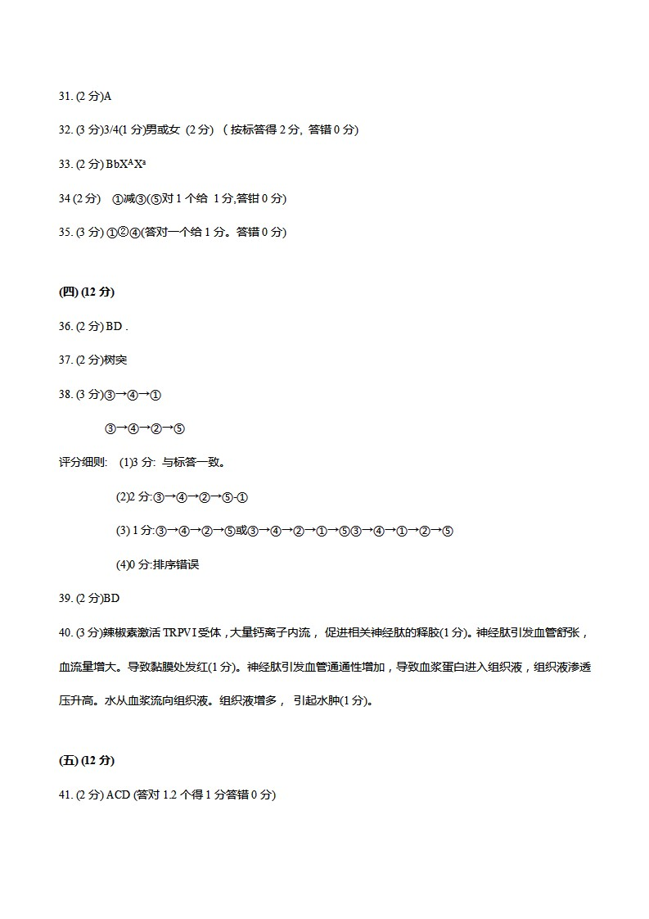

**42.(4分）（每空2分)I型(2分炟为I型糖尿病患者胰鸟B细胞受损 ， 以室脑鸟冢绝对不足，所以莫血浆胰鸟紊浓虔低千正常人(2分）**

**43(l分）肝(1分). 脂肪(1分）-**

**44(4分）肥胖者较正常人体内有较高浓度的FFA． 拒图13，j'AjfFA者细胞摄取葡萄堤呈和现原合成量邸氐千正常人，其穗代谢出现了异常． 这说明高水平FFA已影响到胰鸟来的石号传导，阻碍细胞对葡蜀据的摄取和利用． 又据图12，肥胖者体内具有画浓度的胰鸟晟但是在雨水平FFA水平下，胰鸟示不能起到正常的生理效应以致血糖水平失衡． 因而易出现II型糖尿病．**

5